50주년에 맞춰
리비에라 시계가 새로운 모습으로 선보입니다

Baume & Mercier(보메 메르시에)의 라이프스타일 정신을 상징하는 리비에라 시계가 올해 출시 반세기를 기념합니다. 2021년에 다목적 5세대로 재해석한 이 브랜드 시그니처 컬렉션은 디자인, 소재 선택, 현대와의 연관성 측면에서 독특한 Baume & Mercier 노하우를 해마다 계속 표현하고 있습니다. 올해 두 가지버전으로 제공되는 이 제품은 순수하고 깔끔한 라인, 12각 베젤, 시계 스타일리스트 장클로드 게잇(Jean-Claude Gueit)가 1970년대 초에 디자인하여 여전히 패셔너블한 스포츠 시크 룩으로 바로 알아볼 수 있습니다. 이 새로운 Riviera Azur 300m 시계에는 Baumatic Manufacture 무브먼트가 장착되어 있어, 각 시간 세그먼트를 서로 연결하는 독특한 베젤로 그 어느 때보다 Baume & Mercier 특유의 우아함을 잘 표현함으로써 자연스러운 완벽함을 시각적으로 연출하고 있습니다.

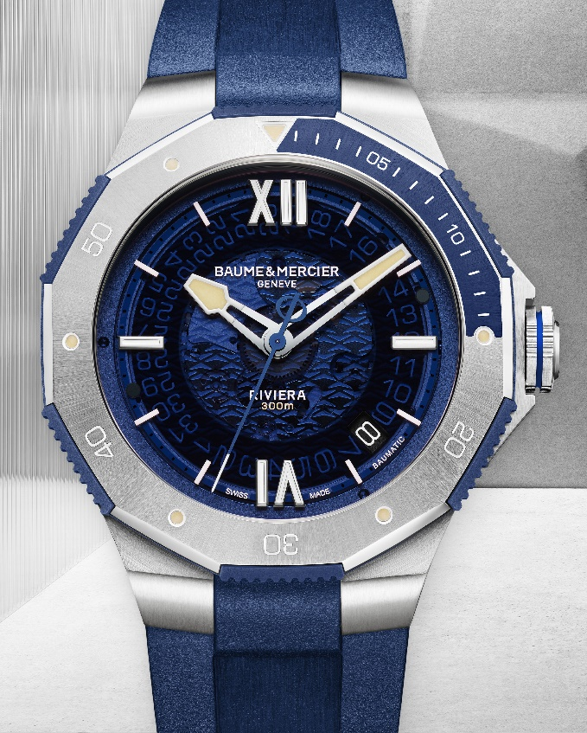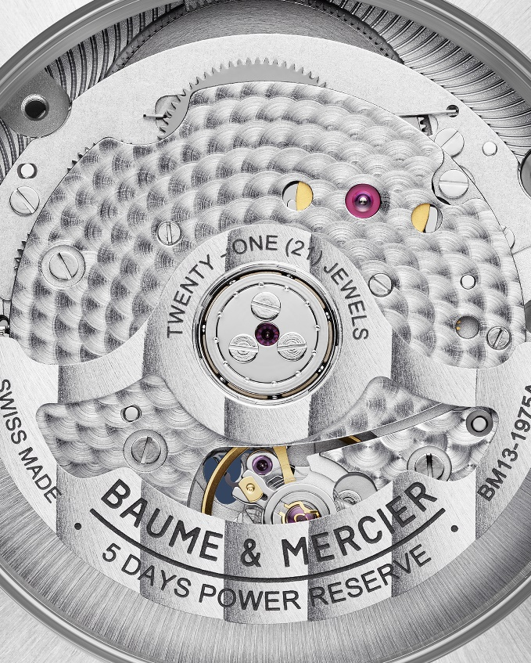
Riviera – 10716

프렌치 리비에라의 정신을 담아낸 두 가지 버전의 Riviera Azur 300m

원래 1973년에 탄생하였는데, 당시 워치메이킹 디자인의 코드를 깨고 새로운 브랜드 스토리를 시작했습니다. 컴팩트한 시계 케이스, 12각 베젤, 한눈에 알아볼 수 있는 외양... 1981년에 Baume & Mercier는 다이버들을 위해 특별히 디자인된 최초의 리비에라를 선보였습니다. 이 제품은 개성은 조금도 희생하지 않으면서 시대의 미학을 담아냈습니다. 다이얼과 베젤이 모두 블랙입니다. 또한 3시 방향에 날짜가 표시되며 야광 핸즈를 매우 쉽게 읽을 수 있습니다. 따라서 리비에라는 다이빙 시계로서의 전환점이 되었습니다. 올해는 50주년을 맞이하여 전체 역사를 기록했던 프렌치 리비에라 연안으로 뛰어듭니다. 42mm 스테인리스 스틸 케이스는 명성 대로 스타일리시한 코드의 무결성을 유지하면서 스스로를 재창조합니다.

새로운 Riviera Azur 300m는 30 ATM(300미터 또는 984피트) 방수가 가능하고 두 가지 버전으로 제공되며, 여름에 우아한 스포츠 동반자가 될 수 있습니다. 그 모습은 솔직하며 자신감과 임팩트가 있습니다. 두 가지 새로운 모델 M0A10716 및 M0A10717에는 잠수 시간을 계산하기 위해 폴리싱 처리된 선새틴 스테인리스 스틸 소재의 단방향 회전 베젤이 적절히 자리잡고 있습니다. 베젤은 처음 15분의 그라데이션을 표시하는 (블루 또는 블랙) 래커 처리로 차별화된 디자인을 연출합니다. 수영, 제트 스키, 세일링, 스노클링, 서핑 등 어떤 활동을 하든 리비에라는 연안 모험을 즐길 준비가 되어 있습니다. 모든 레저 활동의 동반자로서 수상 스포츠에 이상적인 시계입니다. 전체적 차별성을 만드는 또 다른 디테일은 최적의 사용과 정밀한 취급이 가능하도록 베젤에 블루 또는 블랙 양극산화 알루미늄 링이 장착되어 있다는 것입니다. 야광 인덱스는 슈퍼루미노바로 코팅되어 수중 가시성을 높여줍니다.

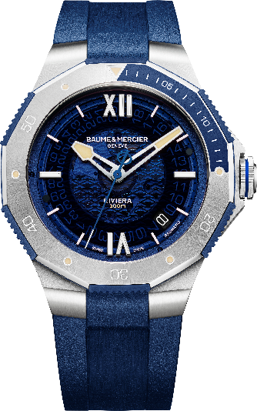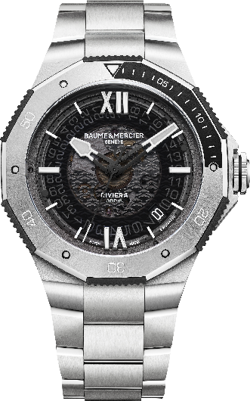
Riviera – 10716 / 10717
투명 물결무늬 데코가 있는 스모키 블루 또는 그레이 사파이어를 적용한 블루 또는 블랙 다이얼의 외관은 Baume & Mercier 특유의 세련된 스포츠 워치메이킹 비전 그리고 한여름 바다에 몸을 담그는 것처럼 상쾌한 지중해의 해저를 즉시 연상시킵니다. Baume & Mercier에 특유의 무브먼트의 메커니즘을 보여주는 이 스모키 사파이어 다이얼은 자체 제작 보매틱 칼리버가 장착된 모든 리비에라 모델의 특징입니다.

애슬레틱한 매력과 전례 없이 새로운 시침과 분침의 형태는 디자인에 대한 브랜드의 사랑을 불러일으킵니다. 매우 읽기 쉬운 블루 모델의 핸즈는 베이지 색 슈퍼루미노바로 부분 코팅되었으며, 블랙 모델의 핸즈는 그레이 색 슈퍼루미노바로 부분 코팅되어 매우 균형 잡힌 빛의 대비를 제공합니다. 각 모델은 Baumatic Manufacture 무브먼트로 구동되며 검증된 성능을 발휘합니다. 즉 5일 파워 리저브, -5s/+10s의 일일 정확도, 일상적 자기장으로부터 보호하는 최대 1500가우스의 견고한 자기내성을 특징으로 합니다. 120시간의 파워 리저브 기능을 갖춘 새로운 Riviera Azur 300m의 각 모델은 목요일 저녁부터 화요일 아침까지 탁자에 방치해도 여전히 에너지 충만 상태를 유지할 수 있습니다.

모든 수상 스포츠에 적합한 두 가지 새로운 Riviera Azur 300m 시계는 300미터까지 방수됩니다. 또한 케이스의 시각적 확장으로 신체에 완벽하게 맞는 더 넓은 스크류 크라운과 크라운 커버를 특징으로 하며 이를 통해 충격 저항성을 높여줍니다.

이 다목적 모델은 다양한 모양과 목적에 따라 스틸 스트랩 또는 러버 스트랩을 장착할 수 있습니다. Baume & Mercier 고유의 매우 강력하고 안정적인 "패스트 스트랩" 교체 시스템을 갖추고 있어 도구 없이도 스트랩을 교체할 수 있습니다. 우리는 어느 누구도 이 새로운 Riviera Azur 300m 시계를 탁자 위에 방치해두지 않을 것이라고 생각합니다!

Manufacture 무브먼트의 극단적 신뢰성을 입증하기 위해 Baume & Mercier는 이제 보매틱 칼리버가 장착된 모든 모델에 대해 포괄적 8년 보증을 제공합니다. 시계 소유자는 보증을 활성화할 때 Baume & Mercier 웹사이트에 등록하기만 하면 2년의 규정 기간이 적용되고 6년 연장이 가능합니다.


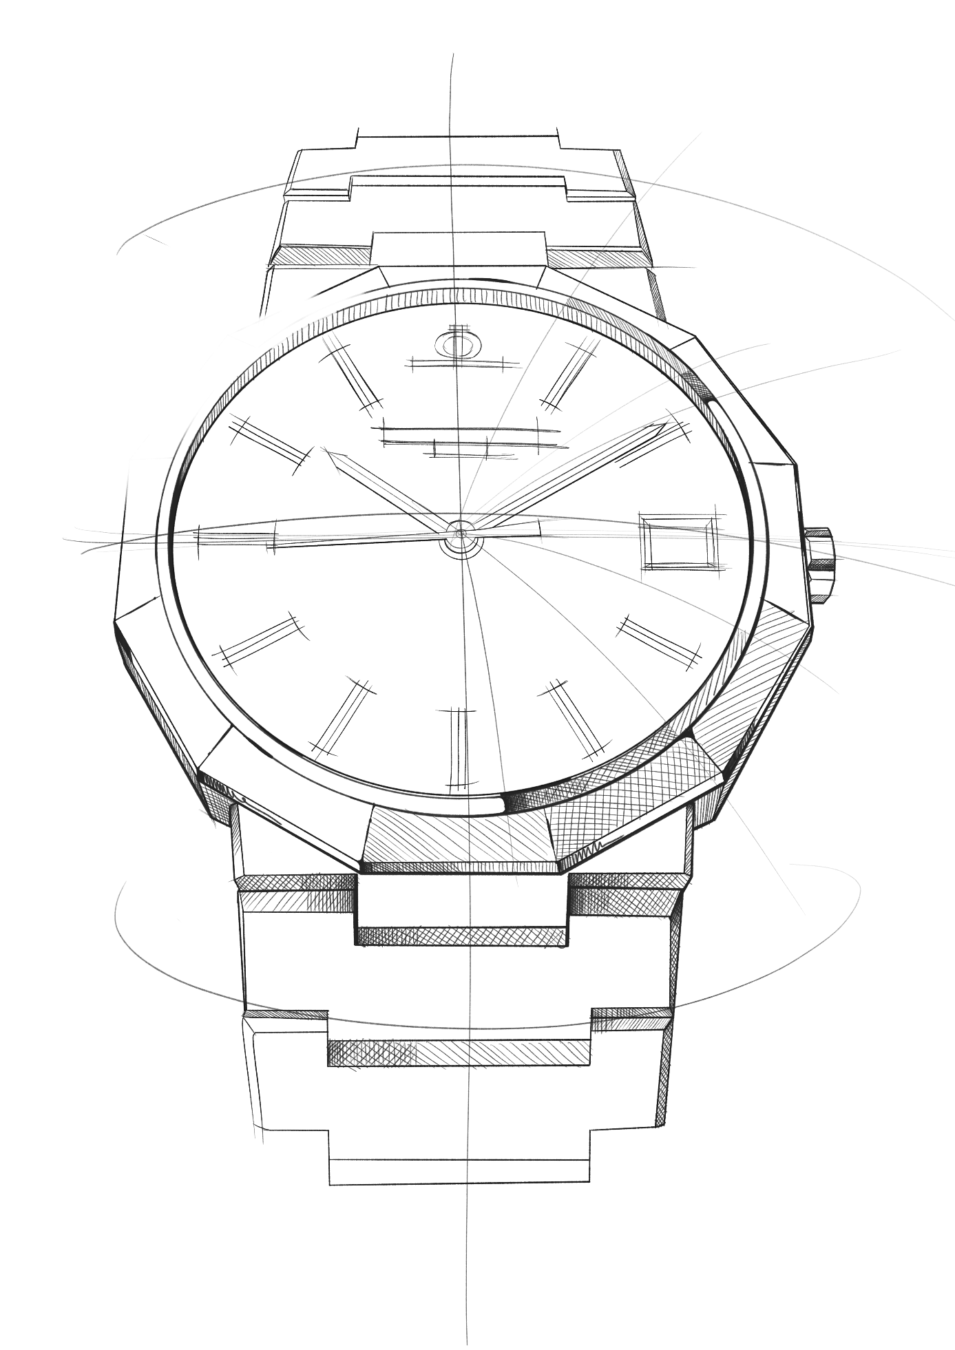
리비에라 컬렉션: 5세대, 하나의 전설이 되다

이 스토리는 어느 제품과도 비교할 수 없고 항상 시대를 앞서가는 걸출한 시계에 대한 이야기입니다. 리비에라(Riviera) 시계는 수년에 걸쳐 여러 번 재설계되어 최신 트렌드를 반영하고 시대를 앞서갑니다.

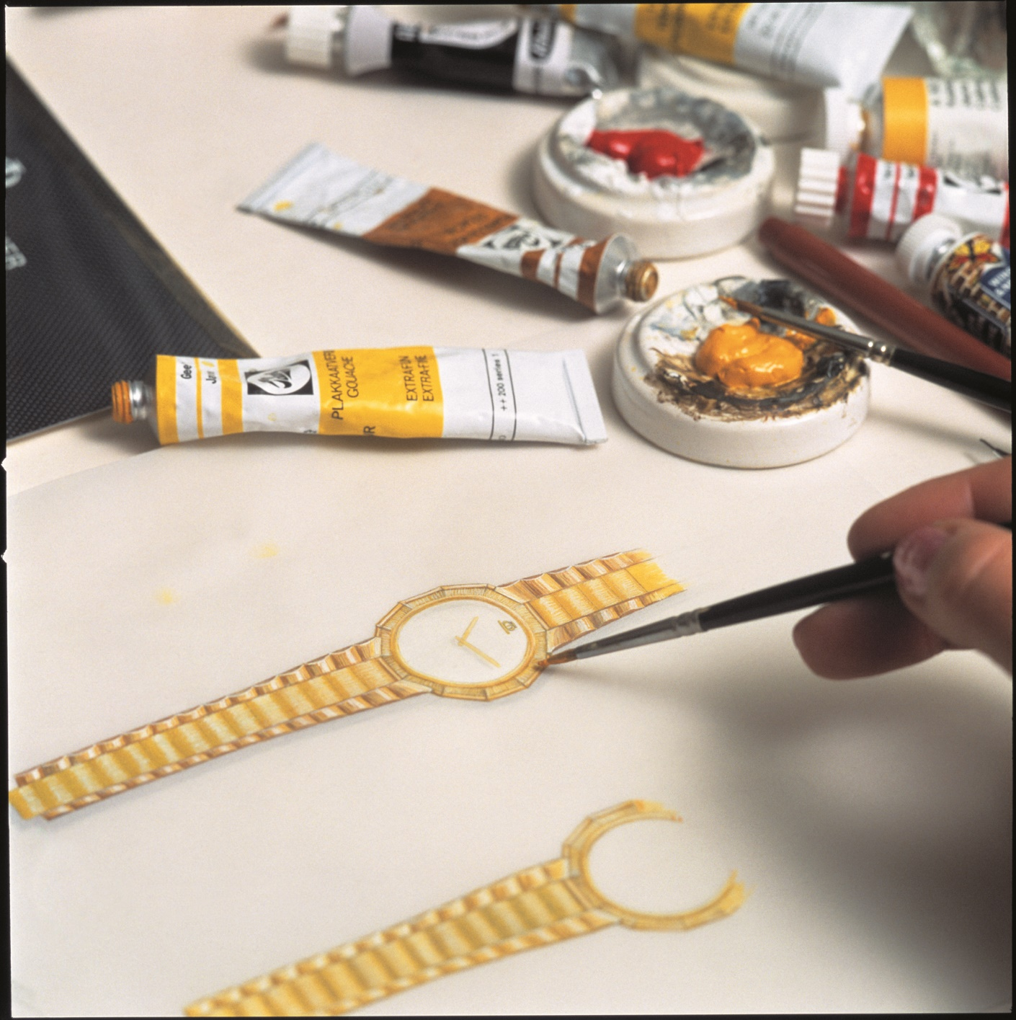

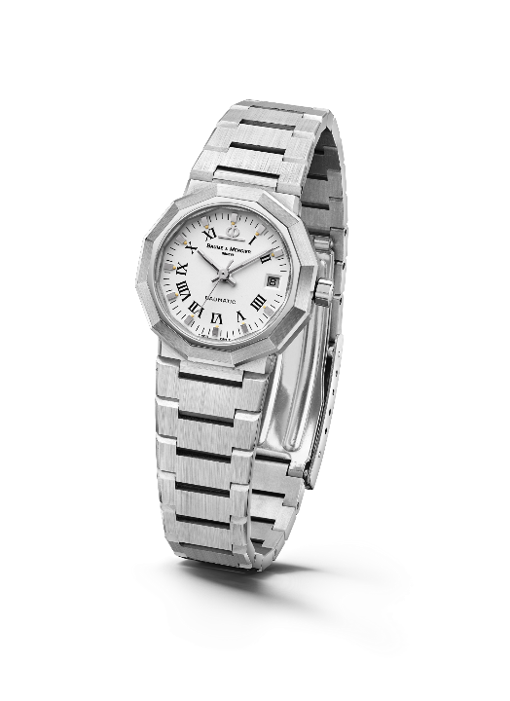
1973년에 출시된 리비에라는 12각형 케이스와 슬림한 메탈 스트랩으로 즉시 주목을 받았습니다. 리비에라라는 이름이 아직 다이얼에 표시되지 않았지만 이미 아방가르드였습니다. 1975년에 이 개념이 업데이트되어 자동 와인딩 및 쿼츠 무브먼트를 모두 장착하였으며 소형, 중형 및 대형 모델을 스틸, 골드/스틸 및 순금으로 제작하였습니다.

1980년대에 새로운 세대의 제품이 공개되었습니다. 새로운 투톤 리비에라는 기술적, 미학적 성숙미를 추구하며 이제 6시 방향에 선명하게 그 이름이 표시됩니다.
Riviera – 1세대 - 1975
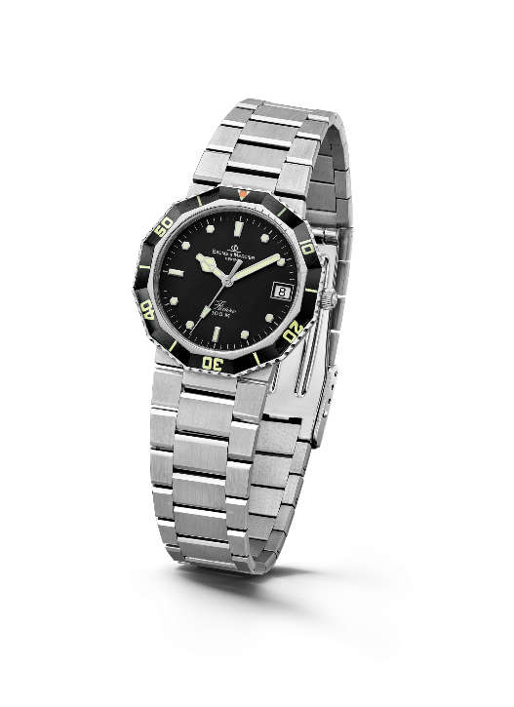

1981년 처음으로 스타일을 개척하고 스포츠 시크 스피릿을 추구하는 다이빙 시계로 출시함으로써 즉각 성공을 거두었습니다.

4년 후인 1985년에 3세대 컬렉션이 출시되었습니다. 베젤은 더 부드럽고 유연한 각으로 재설계하였습니다. 케이스와 스트랩도 전면 개조하여 광택 브러싱 처리 표면이 더욱 둥근 모양을 연출하게 됩니다. 따라서 리비에라는 방수 성능을 개선하도록 설계된 소형 스크류 크라운을 포함하여 정교함과 신뢰성 측면에서 전환점이 되었습니다. 1993년에 20주년을 맞이하여 독특한 크로노그래프 모델로 스타일을 과시했습니다. 당시 Baume & Mercier는 전례 없는 풀 캘린더 리비에라를 투톤 순금 버전으로 제작하여 뛰어난 워치메이킹 노하우를 보여주기도 했습니다. 이 브랜드는 또한 여성을 위해 보다 작은 직경의 투톤 에디션 버전을 출시했습니다.
Riviera - 2세대 - 1981

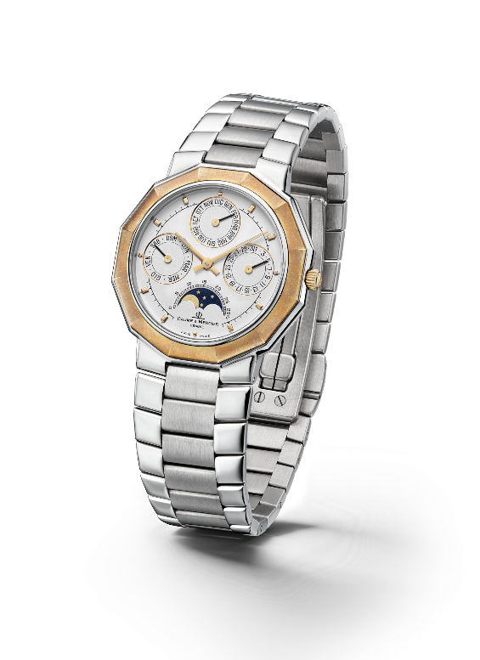
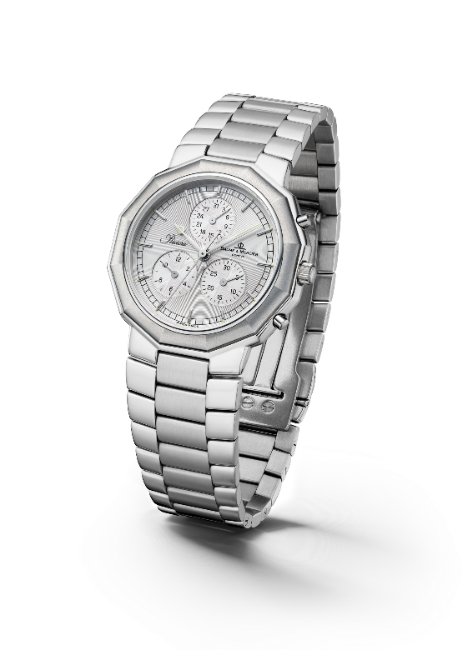

Riviera - 3세대 – Complication 1985 & Chrono 1993

2004년 리비에라 컬렉션은 4세대를 위해 두 가지 변형, 즉 하나는 클래식하고 또 하나는 더욱 스포티한 두 가지 접근법을 취했습니다. Baume & Mercier는 "클래식" 라인의 경우 케이스는 12각형 모양을 유지하면서 다이얼을 다양한 소재와 구성으로 해석했습니다. "스포츠" 제품군의 경우 리비에라는 처음으로 베젤에 4개의 나사를 장착하여 오랜 시간을 견딜 수 있는 애슬레틱한 외관을 표현했습니다.

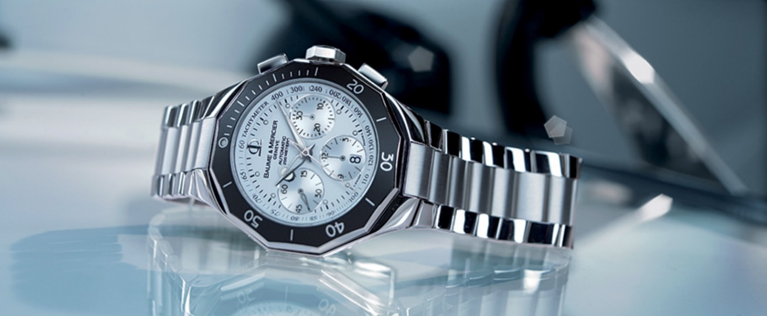

2021년에 출시된 5세대는 그 특성에 추가된 다양한 변형과 함께 변함없이 패셔너블하고 스포티한 개성을 계승했습니다. 2023년이면 출시 50주년을 맞는데 여전히 트렌드를 선도하고 있습니다.

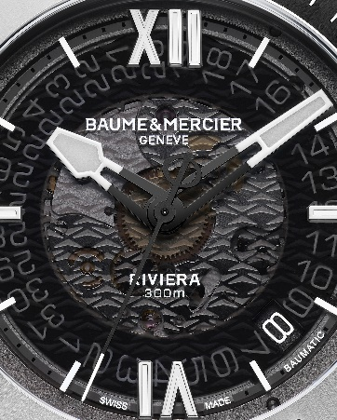
정보:

모델: Riviera 10716
공급 시기: 2023년 6월

모델: Riviera 10717
공급 시기: 2023년 6월

Baume & Mercier에 대해:

시계 Baume & Mercier 메종은 1830년 스위스 쥐라의 중심부에서 태어나 세계적인 명성을 누리고 있습니다. 스위스 쥐라 중심에 있는 공방부터 제네바 본사까지 메종은 고객에게 최고 품질의 시계를 제공합니다. 형태에 초점을 맞춘 디자인과 고객을 위한 워치메이킹 기술 혁신 사이에서 균형을 추구하는 Baume & Mercier 는 디자인 노하우와 메종의 시계 기술을 이어가며 워치메이킹의 역사를 계속해서 써내려갑니다. 설립자인 윌리엄 봄(William Baume)과 폴 메르시에(Paul Mercier)의 만남과 이어지는 노하우가 고전주의와 창의성, 전통과 현대성, 우아함과 개성, 그리고 그 어느 때보다 현대적인 요소를 결합합니다.

